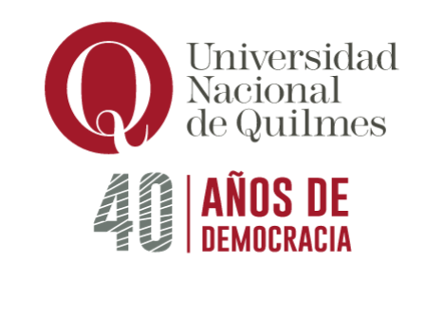

Inscripción a una nueva Carrera – 2do Período 2023

FORMULARIO PARA SOLICITAR CAMBIO DE CARRERA Y/O CURSADO SIMULTÁNEO PARA ESTUDIANTES UNQ E INSCRIPCIÓN A UNA NUEVA CARRERA PARA EGRESADOS UNQ

Descargar el formulario, completarlo, pasarlo a PDF y enviarlo (No foto y No de puño y letra)
No serán procesadas las solicitudes que no incluyan éstos datos


DATOS PERSONALES

Apellido y Nombres (completo): ......................................................... DNI: …………………
Teléfono Fijo/Celular: …………………………………………………………………..…….

Correo electrónico (DOMICILIO ELECTRÓNICO DECLARADO)
……………………………………………………………………………………………….…

CARRERA EN LA QUE ESTÁ INSCRIPTO/A Y/O EGRESADO/A:

.....................................................................................................................................................

MODALIDAD PRESENCIAL: MODALIDAD A DISTANCIA:

CARRERA A LA QUE SOLICITA EL CAMBIO Y/ O CURSADO SIMULTANEO O INSCRIPCIÓN A UNA NUEVA CARRERA PARA EGRESADOS UNQ

………………………………………………………………………….……………………………..

………………………………………………………………….……………………………………..

MARCAR CON UNA CRUZ (X)

Solicito Cambio de Carrera: Solicito Simultaneidad de Carrera:

Solicito Inscripción a una nueva Carrera (Egresados/as UNQ):

IMPORTANTE

Quienes soliciten Cambio de Carrera serán dados de baja en la carrera en la que están inscriptos y que dejarán de cursar.

Se recomienda leer en el Régimen de Estudios que se encuentra en la guía de trámites de la UNQ, (http://www.unq.edu.ar/noticias/1576-gu%C3%ADa-de-tr%C3%A1mites-para-los-alumnos-de-la-unq.php).

Toda la información que complete en la Ficha de Preinscripción tiene carácter de DECLARACIÓN JURADA

